Analyse Eigenwijzr
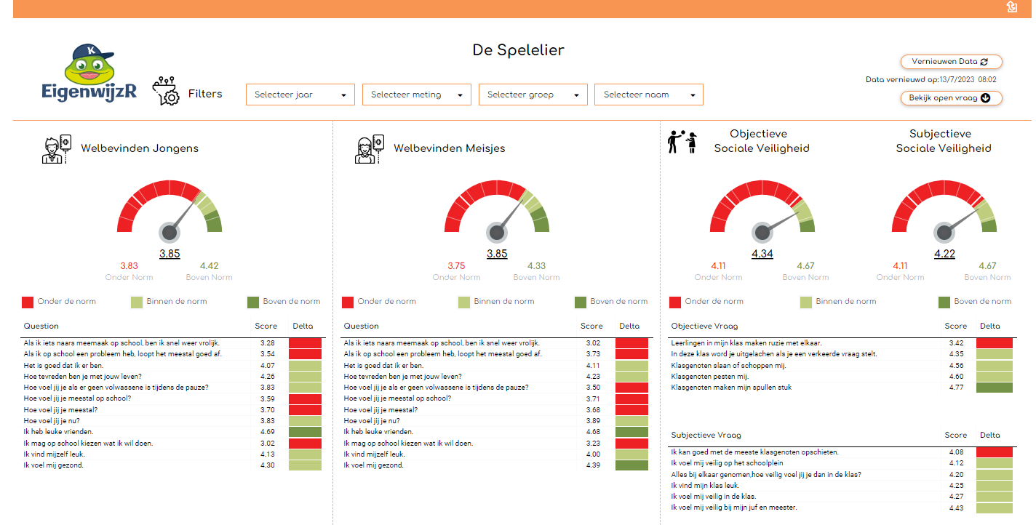

We zien dat de resultaten allemaal binnen de norm vallen.
Het welbevinden van de jongens en de meisjes ligt nog binnen de norm, maar tegen de grens aan.
Zowel bij de jongens als de meisjes m.b.t. het welbevinden komen de volgende punten naar voren:
- Als ik iets naars meemaak op school ben ik snel weer vrolijk
- Hoe voel jij je meestal?
- Hoe voel jij je op school?
- Ik mag op school kiezen wat ik wil.

Sociale veiligheid
We scoren binnen de norm
Wel is er een punt van aandacht:
- Leerlingen in mijn klas maken ruzie met elkaar.
Bij de subjectieve vragen is een punt van aandacht: ik kan goed opschieten met de kinderen uit mijn klas.

Hieronder staan de dashboarden per groep.

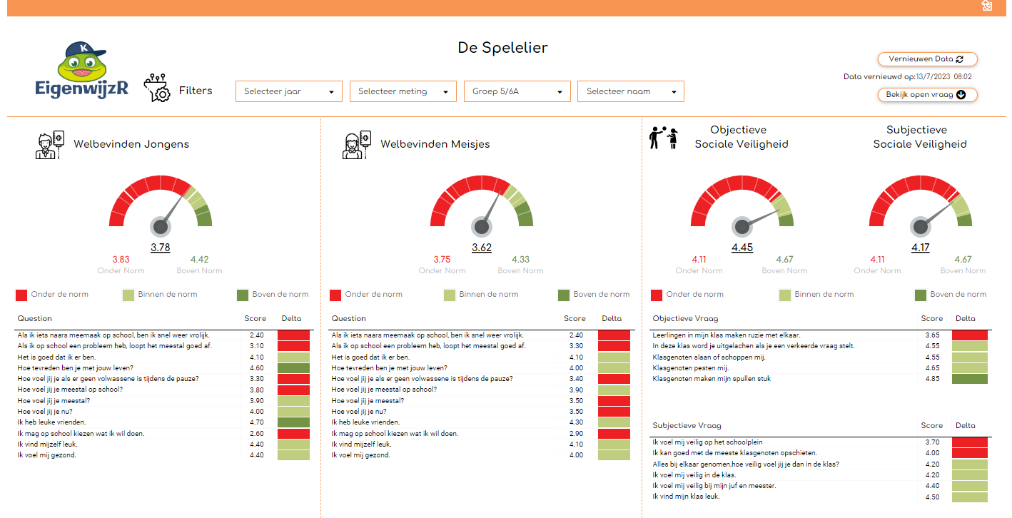
Groep 5/6 A
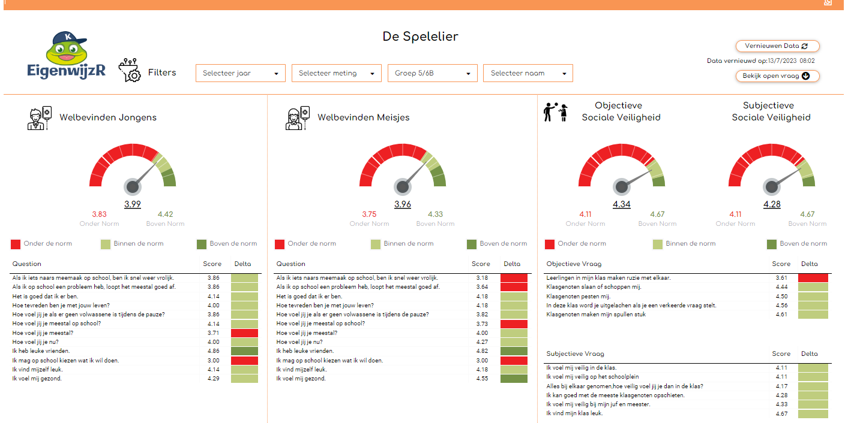
Groep 5/6 B
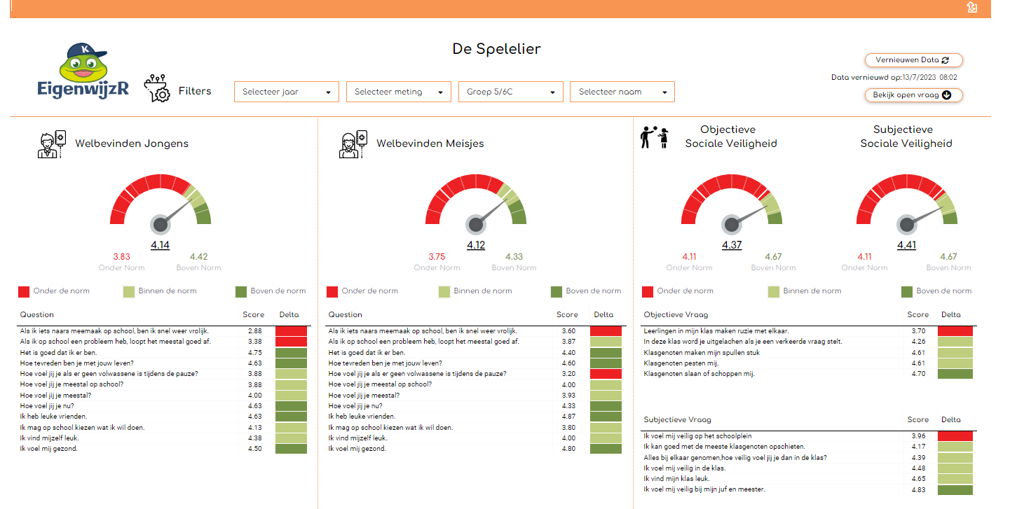
Groep 5/6 C
Groep 7/8 A
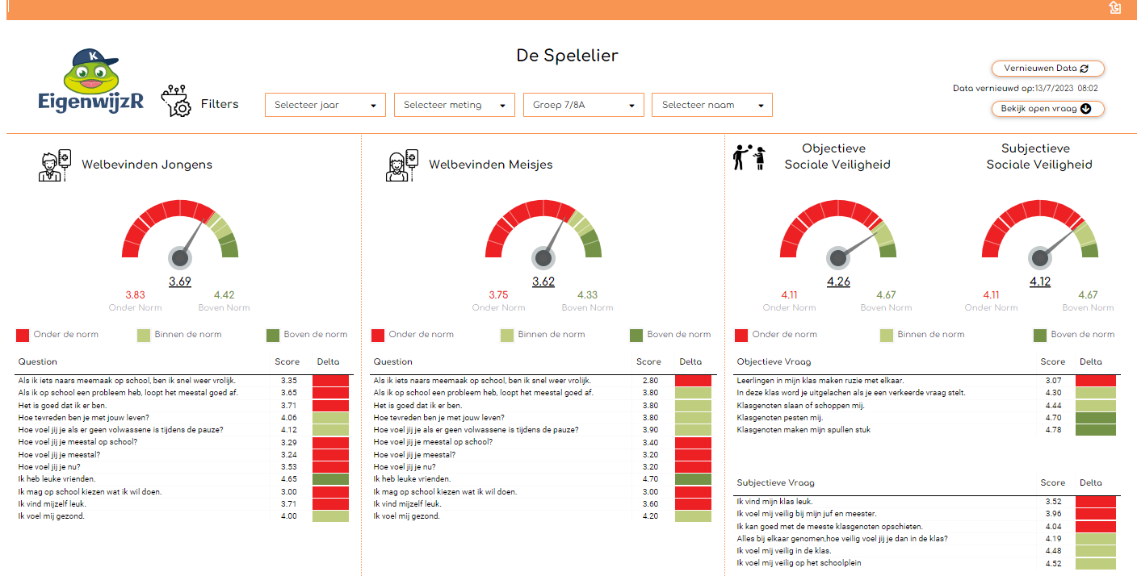
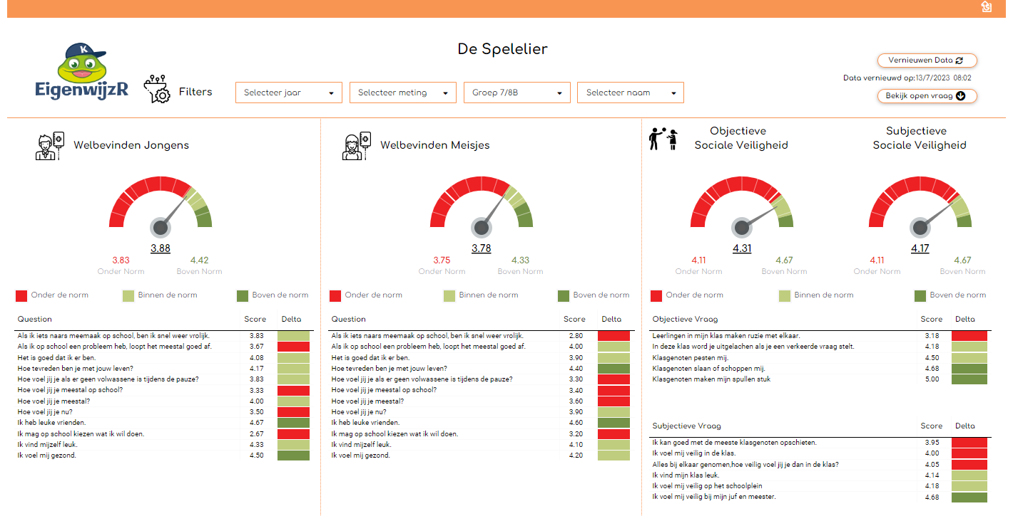
Groep 7/8 B

Groep 5/6 a komt als zorgelijk naar voren qua welbevinden.
Dit komt vooral voort uit het gevoel van veiligheid en het oplossen van problemen op school.

Groep 7/8 a komt als zorgelijk naar voren
Dit komt voort uit het gevoel van veiligheid, hoe voel ik me nu en op school. Zelfbeeld is ook opvallend.

Conclusie:
Hoe worden de problemen opgelost? Hoe gaan we hier mee om?
Een grote pijler volgend schooljaar bij de implementatie van de Gelukskoffer. En in het bewustzijn van de leerkrachten.
Vaardigheid van de leerkracht, hoe pak ik het aan?
Vaardigheid van de leerlingen, hoe ga ik om met ruzie?
Het spreken van dezelfde taal is hierin ook een belangrijke factor.

